|  |  |
| --- | --- |
|  | Latvijas Māsu asociācija  Reģ. Nr. 40008003946  Juridiskā adrese: Skolas iela 3, Rīga, LV-1010, Latvija  Tālrunis: 67602464, Fakss: 67218408, E-pasts: [birojs@masuasociacija.lv](mailto:birojs@masuasociacija.lv), mājas lapa: www.masuasociacija.lv |

APSTIPRINĀTS

2022. gada 17.maija valdes sēdē, protokols Nr.5/2022

**Biedrība “Latvijas Māsu asociācija” ārstniecības personu sertifikācijas un resertifikācijas procesa**

**NOLIKUMS /**

Nr. 1/2022

**I. Vispārīgie noteikumi**

1. Biedrība” Latvijas Māsu asociācija” (turpmāk – LMa), nodrošina ārstniecības personu sertifikācijas un resertikācijas procesa atbilstību spēkā esošo normatīvo aktu prasībām.
2. Sertifikācijas un resertifikācijas procesa nolikumu (turpmāk – Nolikums) apstiprina LMa valde.
3. Nolikums ir saistošs Sertifikācijas padomei, Sertifikācijas komisijām un ārstniecības personām –vecmātēm un zobu higiēnistiem.

**II. Nolikumā izmantotie termini**

4. **Ārstniecības personu sertifikācija** – ārstniecības personas sertifikāta (turpmāk – sertifikāts) piešķiršana pēc sertifikācijas eksāmena sekmīgas nokārtošanas, novērtējot un apliecinot ārstniecības personas teorētiskās zināšanas un praktiskās iemaņas profesijā vai ārstnieciskās vai diagnostiskās metodes lietošanā, ja attiecīgās ārstnieciskās vai diagnostiskās metodes lietošana neizriet no ārstniecības personas kompetences jomu regulējošiem normatīvajiem aktiem (turpmāk – sertifikācija), kā arī sertifikāta piešķiršana šajos noteikumos noteiktajā kārtībā bez sertifikācijas eksāmena kārtošanas (turpmāk – resertifikācija).

5. **Tālākizglītības punkts** – ārstniecības personas profesionālās un zinātniskās darbības un tālākizglītības pasākumu uzskaites kvantitatīvā mērvienība.

6. **Sertificējamā ārstniecības persona** — ārstniecības persona (šī Nolikuma izpratnē – vecmāte vai zobu higiēnists), kas ir iesniegusi rakstisku iesniegumu sertifikācijas eksāmena kārtošanai, lai saņemtu ārstniecības personas sertifikātu vai ārstniecisko un diagnostisko metožu sertifikātu.

7. **Ārstniecisko un diagnostisko metožu sertifikāts** — izsniegts dokuments, kas apliecina ārstniecības personas iemaņas attiecīgās specialitātes ietvaros pielietot noteiktu ārstniecības vai diagnostikas metodi. Minētais sertifikāts bez ārstniecības personas sertifikāta pamatspecialitātē nedod tiesības praktizēt.

8. **Resertifikācija** — atkārtota ārstniecības personas sertifikāta izsniegšana bez sertifikācijas eksāmena kārtošanas.

9. **Resertificējamā ārstniecības persona** — sertificētā ārstniecības persona, kurai beidzies ārstniecības personas sertifikāta derīguma termiņš un, kura ir pieteikusies atkārtotai ārstniecības personas sertifikāta saņemšanai.

10. **Sertifikācijas eksāmens** ir divu daļu kopa – teorētiskā un praktiskā.

**III. Darba organizācija**

11. LMa valde izveido Sertifikācijas padomi un apstiprina tās sastāvu.

12. Sertifikācijas padome ir Biedrības izveidota struktūrvienība (7 locekļi), kas kā koleģiāla institūcija:

12.1. apstiprina Sertifikāciju komisijas sastāvu;

12.2. izvērtē un apstiprina sertifikācijas eksāmenu programmu saturu;

12.3. izvērtē un apstiprina ārstniecības personu profesionālās darbības pārskatu vērtēšanas kritērijus;

12.4. pamatojoties uz Sertifikācijas komisijas priekšlikumu par atteikumu piešķirt sertifikātu sakarā ar to, ka sertificējamā ārstniecības persona netiek pielaista pie sertifikācijas eksāmena kārtošanas, pieņem lēmumu par atteikumu piešķirt sertifikātu vai atļauj sertificējamai ārstniecības personai kārtot sertifikācijas eksāmenu;

12.5. pamatojoties uz Sertifikācijas komisijas priekšlikumu, pieņem lēmumu par sertifikāta piešķiršanu vai par atteikumu piešķirt sertifikātu, kā arī par resertifikāciju vai par atteikumu veikt resertifikāciju;

12.6. pieņem lēmumu par izsniegto sertifikātu anulēšanu vai tā darbības apturēšanu;

12.7. koordinē, kontrolē un uzrauga Sertifikācijas komisiju darbu;

12.8. izskata iesniegumu par profesionālās kvalifikācijas neformālā tālākizglītības pasākuma apstiprināšanu un pieņem lēmumu par tā apstiprināšanu vai atteikumu apstiprināt profesionālās kvalifikācijas neformālo tālākizglītības pasākumu;

12.9. apstiprina un nosaka profesionālas kvalifikācijas neformālā tālākizglītības pasākumā iegūstamo tālākizglītības punktu skaitu.

13. Sertifikācijas padomi veido 7 locekļi, no kuriem: 3 pārstāv LMa valdi (LMa prezidente, viceprezidente un 1 valdes locekle), bet 6 locekļi ir Sertifikācijas komisiju deleģētie pārstāvji, no kuriem 3 pārstāv vecmāšu profesiju un 3 – zobu higiēnistu profesiju. Sertifikācijas padomes sastāvu apstiprina LMa valde.

14. Sertifikācijas padomes darbu vada Sertifikācijas padomes priekšsēdētājs, kuram ir divi vietnieki. Sertifikācijas padomes priekšsēdētāja prombūtnes laikā Sertifikācijas padomes darbu vada Sertifikācijas padomes priekšsēdētāja pilnvarots vietnieks. Sertifikācijas padomes priekšsēdētāju un viņa vietniekus ieceļ LMa valde.

15. Lēmumus Sertifikācijas padome pieņem ar vienkāršu klātesošo padomes locekļu balsu vairākumu. Ja balsu skaits sadalās vienādi, izšķirošā ir Sertifikācijas padomes priekšsēdētāja vai viņa vietnieka (priekšsēdētāja prombūtnes laikā) balss.

16. Sertifikācijas komisijas sastāvu (tajā skaitā Sertifikācijas komisijas priekšsēdētāju, viņa vietnieku un Sertifikācijas komisijas sekretāru) Sertifikācijas padome apstiprina uz četriem gadiem. Sertifikācijas padome ir tiesīga no sava vidus iecelt pārstāvi dalībai Sertifikācijas komisijā ar padomdevēja tiesībām.

17. Sertifikācijas padome var pagarināt 16. punktā noteikto Sertifikācijas komisiju darbības termiņu līdz jaunas Sertifikācijas komisijas apstiprināšanai, bet ne ilgāk kā uz gadu.

18. Sertifikācijas padome nodrošina sertificējamās un resertificējamās personas uzklausīšanu administratīvajā procesā, pieņemot lēmumu par sertifikāciju, resertifikāciju, sertifikāta anulēšanu vai tā darbības apturēšanu.

19. Sertifikācijas komisija sastāv no pieciem pārstāvjiem. Vecmāšu sertifikācijas komisiju un Zobu higiēnistu sertifikācijas komisiju sastāvu uz četriem gadiem apstiprina Sertifikācijas padome. Kandidātam ir spēkā esošs sertifikāts pamatspecialitātē un viņš vismaz vienu reizi ir resertificēts. Ievēlētie kandidāti no sava vidus ar vienkāršu balsu vairākumu ievēlē Sertifikācijas komisijas priekšsēdētāju, viņa vietnieku un Sertifikācijas komisijas sekretāru.

20. Sertifikācijas komisija:

20.1. sniedz Sertifikācijas padomei priekšlikumu par ārstniecības personas iespēju kārtot sertifikācijas eksāmenu, un priekšlikumu ar pamatojumu par atteikumu piešķirt sertifikātu sakarā ar to, ka sertificējamā ārstniecības persona netiek pielaista pie sertifikācijas eksāmena kārtošanas;

20.2. izstrādā sertifikācijas eksāmena programmas saturu un iesniedz Sertifikācijas padomei;

20.3. izstrādā ārstniecības personu profesionālās darbības pārskatu vērtēšanas kritērijus;

20.4. pieņem un izvērtē spēkā esošos normatīvos aktos noteiktos sertifikācijai un resertifikācijai nepieciešamos dokumentus;

20.5. sniedz Sertifikācijas padomei priekšlikumu par ārstniecības personas resertifikāciju vai par atteikumu resertificēt ārstniecības personu;

20.6. pēc ārstniecības personas pieprasījuma, informē par sertifikācijas un resertifikācijas prasībām un sertifikācijas eksāmena programmas saturu

20.7. informē par sertifikācijas eksāmena un resertifikācijas veikšanas laiku un vietu

20.8. organizē, tehniski nodrošina sertifikācijas eksāmenu un resertifikāciju un nepieciešamo dokumentu apriti;

20.9. eksaminē ārstniecības personu.

21. Sertifikācijas komisijas darbu vada Sertifikācijas komisijas priekšsēdētājs vai viņa vietnieks (priekšsēdētāja prombūtnes laikā).

22. Sertifikācijas komisijas sēžu norisi protokolē un ārstniecības personu informēšanu par trūkumiem iesniegtajos dokumentos, nodrošina Sertifikācijas komisijas sekretārs. Sertifikācijas komisijas sekretārs nodrošina sertifikācijas eksāmenu dokumentu un resertifikācijas dokumentu apriti, glabāšanu un noformēšanu spēkā esošos normatīvos aktos par dokumentu izstrādāšanu un noformēšanu noteiktajā kārtībā, kā arī dokumentu iesniegšanu Sertifikācijas padomei.

23. Sertifikācijas komisija ir lemttiesīga, ja tās sēdē piedalās vairāk kā puse tās locekļu, tajā skaitā Sertifikācijas komisijas priekšsēdētājs un/vai vietnieks.

24. Sertifikācijas komisija katru gadu līdz 31.oktobrim iesniedz Sertifikācijas padomei Sertifikācijas komisijas plānoto sēžu grafiku nākamajam gadam, norādot sēžu norises vietu un laiku. Sertifikācijas komisija par jebkurām plānotām izmaiņām iesniegtajā Sertifikācijas komisijas sēžu grafikā informē Sertifikācijas padomi ne vēlāk kā divus mēnešus iepriekš, bet par neplānotām izmaiņām – nekavējoties, lai to publicētu LMa tīmekļa vietnē.

25. Sertifikācijas komisijas izstrādātais sertifikācijas eksāmena programmas saturs ir spēkā piecus gadus pēc tā apstiprināšanas Sertifikācijas padomē. Sertifikācijas komisija ne vēlāk kā sešus mēnešus pirms sertifikācijas eksāmena programmas satura derīguma termiņa beigām iesniedz Sertifikācijas padomei apstiprināšanai sertifikācijas eksāmena programmas saturu kopā ar izmaiņu veikšanas vai neveikšanas pamatojumu.

26. Sertifikācijas komisija sagatavo un iesniedz sertifikācijas padomei pareizo atbilžu pamatojumu teorētiskai un praktiskai sertifikācijas eksāmena daļai.

27**. Sertifikācijas komisijas priekšsēdētāja pienākumi:**

27.1. organizēt, specialitātes nolikuma prasībām atbilstošas sertifikācijas programmas, teorētisko sertifikācijas eksāmena jautājumu, praktisko eksāmena uzdevumu un vērtēšanas kritēriju izstrādi, saskaņā ar spēkā esošiem normatīviem aktiem

27.2. iesniegt izstrādāto sertifikācijas eksāmena programmu Sertifikācijas padomē;

27.3. nodrošināt informācijas sniegšanu sertificējamām ārstniecības personām par sertifikācijas un resertifikācijas prasībām, un sertifikācijas eksāmena programmas saturu

29.4. plānot, organizēt un noteikt sertifikācijas eksāmena laiku un vietu

27.5. sniegt pamatotu priekšlikumu Sertifikācijas padomei par atteikumu sertificēt vai resertificēt ārstniecības personu

27.6. vadīt ārstniecības personu sertifikācijas eksāmena procesu un resertifikāciju;

27.7. pieņemt teorētiskos un/vai praktiskos sertifikācijas eksāmenus;

27.8. pārraudzīt Sertifikācijas komisijas sekretāra un Sertifikācijas komisijas locekļu darbu.

28**. Sertifikācijas komisijas sekretāra pienākumi:**

28.1. piedalīties, specialitātes nolikuma prasībām atbilstošas, sertifikācijas programmas, teorētisko sertifikācijas eksāmena jautājumu, praktisko eksāmena uzdevumu un vērtēšanas kritēriju izstrādē, sadarbībā ar pārējiem Sertifikācijas komisijas locekļiem, saskaņā ar spēkā esošiem normatīviem aktiem;

28.2. informēt sertificējamās ārstniecības personas, no Sertifikācijas padomes lēmuma pieņemšanas brīža, par sertifikācijas eksāmena laiku un vietu, sertifikācijas eksāmena vērtēšanas kritērijiem, sertifikācijas eksāmena programmas saturu;

28.3. nodrošināt pareizu dokumentu noformēšanu un procesā esošo dokumentu uzglabāšanu ;

28.4. veikt ārstniecības personu sertifikācijas un resertifikācijas procesa organizēšanu, realizāciju un dokumentu sagatavošanu;

28.5. pieņemt teorētiskos un/vai praktiskos sertifikācijas eksāmenus;

28.6. piedalīties ārstniecības personu resertifikācijas procesā;

28.7. protokolēt Sertifikācijas komisijas sēžu norisi;

28.8. piecu darba dienu laikā pēc sertifikācijas vai resertifikācijas procesa nodod sertifikācijas dokumentus Sertifikācijas padomei;

28.9. Sertifikācijas komisijas sekretāra prombūtnes gadījumā darbu nodrošina Sertifikācijas komisijas priekšsēdētāja nozīmētais komisijas loceklis.

29**. Sertifikācijas komisijas locekļu pienākumi:**

29.1. piedalīties, specialitātes nolikuma prasībām atbilstošas, sertifikācijas programmas, teorētisko sertifikācijas eksāmena jautājumu, praktisko eksāmena uzdevumu un vērtēšanas kritēriju izstrādē, sadarbībā ar pārējiem sertifikācijas komisijas locekļiem, saskaņā spēkā esošiem normatīviem aktiem;

29.2. pieņemt teorētiskos un/vai praktiskos sertifikācijas eksāmenus;

29.3. piedalīties ārstniecības personu resertifikācijas procesā;

29.4. kārtot dokumentāciju atbilstoši LMa noteiktajām prasībām;

29.5. nepieciešamības gadījumā informēt sertificējamās ārstniecības personas par sertifikācijas eksāmena laiku un vietu, sertifikācijas eksāmena vērtēšanas kritērijiem, sertifikācijas eksāmena programmas saturu.

**IV. Sertifikācijas kārtība**

30. Sertifikāciju veic Sertifikācijas komisija.

31. LMa darbojas šādas Sertifikācijas komisijas – Vecmāšu sertifikācijas komisija un Zobu higiēnistu sertifikācijas komisija.

32. Ārstniecības persona, kura vēlās iegūt sertifikātu, iesniedz Sertifikācijas komisijai sekojošus dokumentus:

32.1. sertifikācijas lapu, kurā aizpildīta I un II daļa;

32.2. profesionālās darbības pārskatu attiecīgajā profesijā, kurā atspoguļots veiktā darba apjoms, intensitāte un kvalitāte apmācības periodā un, kuru apstiprinājis darba devējs vai ārstniecības persona, kuras vadībā vai uzraudzībā strādājusi sertificējamā ārstniecības persona;

32.3. izglītības dokumenta kopiju par iegūto medicīnisko izglītību;

32.4. izglītības dokumenta un tā pielikuma kopiju par profesiju;

32.5. izglītības iestādes izsniegtu izziņu par izglītības programmas apguvi, kas atbilst spēkā esošos normatīvos aktos noteiktajām prasībām attiecībā uz izglītību, kāda nepieciešama konkrētās profesijas iegūšanai (ja sertifikācijas eksāmenu izglītības iestādes un sertifikācijas komisijas sadarbības ietvaros sertificējamai ārstniecības personai ir iespējams kārtot vienlaikus ar izglītības programmas beigu pārbaudījumu attiecīgajā profesijā);

32.6. izglītības dokumenta kopiju par tālākizglītības programmas apguvi attiecīgajā profesijā;

32.7. maksājumu apliecinoša dokumenta kopiju par sertifikācijas procesa apmaksu spēkā esošos normatīvos aktos par ārstniecības personu un ārstniecības atbalsta personu profesionālo zināšanu pārbaudes, sertifikāta noformēšanas, reģistrēšanas un tā dublikāta izgatavošanas maksas pakalpojumu cenrādi noteiktajā apmērā;

32.8. dokumenta kopiju, kas apliecina vārda, uzvārda vai personas koda maiņu.

33. Iesniedzot šo noteikumu 32. punktā minēto dokumentu kopijas, sertificējamā ārstniecības persona uzrāda šo dokumentu oriģinālus.

34. Ja šo noteikumu 32. punktā minētie dokumenti nav valsts valodā, tiem pievieno apliecinātu tulkojumu saskaņā ar spēkā esošiem normatīviem aktiem par kārtību, kādā apliecināmi dokumentu tulkojumi valsts valodā.

35. Pēc iesnieguma un tam pievienoto dokumentu saņemšanas Sertifikācijas komisija ne vēlāk kā vienu mēnesi pirms sertifikācijas eksāmena dienas nosūta sertificējamai ārstniecības personai testa jautājumus ar atbilžu variantiem un praktiskās daļas vērtēšanas kritērijiem

36. Sertifikācijas maksājumi tiek veikti un iesniegti secīgi:

36.1. apliecinoša maksājuma dokumenta kopija par daļēju sertifikācijas procesa apmaksu - profesionālās darbības pārskata izvērtēšana;

36.2. apliecinoša maksājuma dokumenta kopija par daļēju sertifikācijas procesa apmaksu - par teorētisko un praktisko eksāmenu;

36.3. apliecinoša maksājuma dokumenta kopija par daļēju sertifikācijas procesa apmaksu - sertifikāta izsniegšana.

37. Ja sertificējamā ārstniecības persona ir veikusi pilnu maksājumu summu, un, ja kāds no pakalpojumiem netiek izpildīts, LMa veic naudas atgriešanu, pamatojoties uz ārstniecības personas rakstisku iesniegumu.

38. Sertifikācijas eksāmens notiek valsts valodā, divās daļās, saskaņā ar sertifikācijas eksāmena programmā ietvertajām tēmām:

38.1. pirmā daļa – teorētisko zināšanu pārbaude atbilstoši sertifikācijas eksāmena programmai;

38.2. otrā daļa – praktisko iemaņu pārbaude.

39. Teorētisko zināšanu pārbaude ietver:

39.1. rakstiskā testveida eksāmena 100 jautājumus ar vienu pareizo atbildi;

39.2. sertificējamai ārstniecības personai rakstiskais testveida eksāmens tiek atzīts par nokārtotu, ja vismaz 75% atbilžu ir pareizas;

39.3. izsniedzot sertificējamai ārstniecības personai jautājumus, norāda laiku, kāds atvēlēts atbilžu gatavošanai;

39.4. atvēlētais laiks 90 minūtes.

40. Ja sertificējamā ārstniecības persona nenokārto sertifikācijas eksāmenu, atkārtoti iesniegt dokumentus un kārtot sertifikācijas eksāmenu, var ne ātrāk kā pēc 3 mēnešiem no Sertifikācijas padomes lēmuma paziņošanas dienas.

41. **Vecmātēm** praktisko iemaņu pārbaudeietver:

41.1. situācijas uzdevums – sertificējamā ārstniecības persona saņem vienu no desmit aizklātiem situācijas uzdevumiem un izvēlas vienu ar piedāvātām atbildēm, pamatojot to;

41.2. praktiska kardiotokogrammas (KTG) izvērtēšana – sertificējamā ārstniecības persona patstāvīgi izvērtē vienu, aizklāti izvēlētu, KTG piemēru un atbild uz diviem teorētiskiem testa jautājumiem, izvēloties vienu no piedāvātajām atbildēm un pamato to;

42. Praktisko iemaņu vērtēšanas kritēriji **vecmātēm:**

42.1. sertifikācijas eksāmena praktiskajā daļā maksimāli iegūstamais punktu skaits ir 8 punkti; minimālais iegūstamo punktu skaits, lai praktiskā daļa tiktu ieskaitīta ir 6 punkti (75%);

42.2. par katru pareizi atbildētu un pamatotu atbildi sertificējamā ārstniecības persona iegūst 2 punktus; par pareizu, bet nepamatotu atbildi – 1 punktu; par nepareizu atbildi - 0 punktu;

42.3 sertifikācijas eksāmena praktiskās daļas izpildes laiks ir45 minūtes, skaitot no praktisko uzdevumu saņemšanas brīža.

43. **Zobu higiēnistiem** praktisko iemaņu pārbaude tiek veikta vadoties pēc sertifikācijas eksāmena vērtēšanas kritērijiem zobu higiēnista specialitātē, kura ietver**:**

43.1. anamnēzes ievākšana un indeksu noteikšana;

43.2. periodonta izmeklēšana;

43.3. kariesa un citu cieto audu pataloģiju novērtēšana;

43.4. rekomendācijas mutes veselības uzlabošanā;

43.5. situācijas uzdevuma analīze;

43.6. sertifikācijas eksāmena praktiskā daļa notiek klīniskā vidē, izmeklējot reālu pacientu;

43.7. laiks praktiskās daļas veikšanai ir 60 minūtes, ieskaitot pacienta iztaujāšanu un izmeklēšanu.

44. Vērtēšanas kritēriji **zobu higiēnistiem:**

44.1. Par anamnēzes ievākšanu iegūstamais maksimālais punktu skaits ir 16 punkti, par periodonta izmeklēšanu - 30 punkti, kariesa un cieto audu novērtēšanu - 18 punkti, par rekomedācijām mutes dobuma uzlabošanai - 10 punkti un situācijas uzdevuma analīze - 10 punkti. Kopā maksimālais punktu skaits – 84 punkti.

43.2praktiskās daļas iegūstamais maksimālais punktu skaits ir 50 punkti. Praktiskā daļa tiek ieskaitīta, ja ir iegūti 75% (ne mazāk par 35 punktiem).

**V. Resertifikācijas kārtība**

45. Ārstniecības persona, kas vēlas veikt resertifikāciju (turpmāk – resertificējamā ārstniecības persona), ne vēlāk kā trīs mēnešus pirms sertifikāta derīguma termiņa beigām iesniedz sertifikācijas institūcijā vai Sertifikācijas komisijā iesniegumu, kuram pievieno šādus dokumentus:

45.1. resertifikācijas lapu, kurā aizpildīta I un II daļa;

45.2. ārstniecības iestādes vadītāja vai iestādes vadītāja deleģētas personas apstiprinātu profesionālās darbības pārskatu attiecīgajā profesijā, kurā atspoguļots sertifikāta derīguma termiņa laikā veiktā darba apjoms, intensitāte un kvalitāte (informāciju sniedz par visām ārstniecības iestādēm, kurās sertifikāta derīguma termiņa laikā resertificējamā ārstniecības persona strādā vai ir strādājusi);

45.3. maksājumu apliecinoša dokumenta kopiju par resertifikācijas procesa apmaksu spēkā esošos normatīvos aktos par ārstniecības personu un ārstniecības atbalsta personu profesionālo zināšanu pārbaudes, sertifikāta noformēšanas, reģistrēšanas un tā dublikāta izgatavošanas maksas pakalpojumu cenrādi noteiktajā apmērā;

45.4. informāciju par tālākizglītības pasākumiem, profesionālo un zinātnisko darbību resertificējāmās ārstniecības personas sertifikāta derīguma termiņa laikā – 100 tālākizglītības punktus (turpmāk - TIP), no kuriem:

45.4.1. vismaz 60 TIP ir iegūti par profesionālās kvalifikācijas formālās un neformālās tālākizglītības pasākumiem un/vai par profesionālo un zinātnisko darbību tālākizglītības jomā, kas attiecināmi uz resertificējamās ārstniecības personas profesionālo darbību profesijā pārskata perioda laikā;

45.4.2. neatliekamajā medicīniskajā palīdzībā 8 TIP, ar norādi apliecinājumā par teorētisko un praktisko apmācību. Resertificējamā ārstniecības persona, kura strādā ārzemēs, iesniedz apstiprinošu dokumenta oriģinālu ar notāra apstiprinātu tulkojumu.

46. Resertificējamā ārstniecības persona resertifikācijas dokumentos norāda papildu informāciju šādiem tālākizglītības pasākumiem:

46.1. **vecmātes** specialitātē resertificējamai ārstniecības personai profesionālās kvalifikācijas formālās un neformālās tālākizglītības pasākumu un/vai par profesionālo un zinātnisko darbību tālākizglītības jomas ietvaros, profesionālās darbības pārskata perioda laikā jābūt apgūtam:

46.1.1. **Augļa stāvokļa elektroniskā novērošana un izvērtēšana**, vismaz 8 TIP;

46.1.2. **Augļa augšana un attīstība grūtniecības laikā, grūtniecības izvērtēšana (pamata antenatālā aprūpe)**, vismaz 8 TIP, ja vecmāte profesionālo darbību veic ambulatorajā un/vai stacionārajā ārstniecības iestādē, nodrošinot dzemdību palīdzību grūtniecības periodā;

46.1.3. **Jaundzimušo primārā reanimācija un atbalsts dzimšanas brīdī**, vismaz 8 TIP, ar norādi apliecinājumā par teorētisko un praktisko apmācību, ja vecmāte profesionālo darbību veic stacionārā ārstniecības iestādē un/vai nodrošina dzemdību palīdzību plānotās ārpusstacionāra dzemdībās;

46.1.4. **Komandas darba nodrošināšana, sniedzot neatliekamo palīdzību dzemdībās (neatliekamās situācijas dzemdniecībā)**, vismaz 8 TIP, ja vecmāte profesionālo darbību veic stacionārajā ārstniecības iestādē un/vai nodrošina dzemdību palīdzību plānotās ārpusstacionāra dzemdībās;

46.1.5. **Transfuzioloģija**, vismaz 8 TIP, ja vecmāte profesionālo darbību veic stacionārā ārstniecības iestādē.

46.2. **zobu higiēnistu** specialitātē resertificējamai ārstniecības personai profesionālās kvalifikācijas formālās un neformālās tālākizglītības pasākumu un/vai par profesionālo un zinātnisko darbību tālākizglītības jomas, ietvaros, jābūt:

46.2.1. periodontoloģijā – 16 TIP, pārskata perioda laikā;

46.2.2. darba drošībā un infekcijas kontrolē - 8 TIP, pārskata perioda laikā.

47. Atskaites periodā tālākizglītības programmā apgūto vienu un to pašu tēmu tālākizglītības pasākumos ieskaita vienu reizi, ņemot vērā par tālākizglītības aktivitāti saņemto TIP summu.

48. Tālākizglītības izglītības punkti par izstāžu apmeklējumu(miem) tiek pieņemti/ņemti vērā tikai, ja tie ir kopā ar apliecinājumu par semināru/lekciju apmeklējumu/(iem) konkrētās izstādes ietvaros.

49. Pēc resertifikācijas, kas notikusi pamatojoties uz iesniegtajiem dokumentiem vai nepieciešamības gadījumā, pēc sertifikācijas eksāmena veiksmīgas nokārtošanas, resertificājamā ārstniecības persona saņem sertifikātu, kas derīgs 5 gadus.

50. Sertifikāta darbības laikā ārstniecības personai ne mazāk kā trīs gadus jānostrādā specialitātē.

51. Profesionālās tālākizglītības punkti tiek atzīti tikai par tādām profesionālās kvalifikācijas pasākumu tēmām, kurus atbilstoši nolikumam apstiprinājusi Sertifikācijas padome vai kuriem apstiprinājums nav nepieciešams.

52. Resertifikācijas procesa apmaksa tiek veikta secīgi:

52.1. apliecinoša maksājuma dokumenta kopiju par daļēju resertifikācijas procesa apmaksu - profesionālās darbības pārskata izvērtēšana;

52.2. apliecinoša maksājuma dokumenta kopiju par daļēju resertifikācijas procesa apmaksu - par resertifikāciju;

52.3. apliecinoša maksājuma dokumenta kopiju par daļēju resertifikācijas procesa apmaksu - sertifikāta izsniegšana.

53. Ja resertificējamā ārstniecības persona ir veikusi pilnu maksājumu summu, un, ja kāds no pakalpojumiem netiek izpildīts, LMa veic naudas atgriešanu, pamatojoties uz ārstniecības personas rakstisku iesniegumu.

**VI. Lēmumu apstrīdēšana un pārsūdzēšana**

54. Sertifikācijas padomes lēmumu par sertifikāta piešķiršanu, par atteikumu piešķirt sertifikātu, par ārstniecības personas resertifikāciju vai par atteikumu veikt resertifikāciju, par izsniegtā sertifikāta darbības apturēšanu vai tā anulēšanu, kā arī Sertifikācijas padomes lēmumu par profesionālās kvalifikācijas neformālā tālākizglītības pasākuma apstiprinājumu vai par atteikumu apstiprināt profesionālās kvalifikācijas neformālo tālākizglītības pasākumu var apstrīdēt Veselības ministrijā Administratīvā procesa likumā noteiktajā kārtībā.

55. Veselības ministrijas lēmumu var pārsūdzēt tiesā Administratīvā procesa likumā noteiktajā kārtībā.

**VII. Noslēguma jautājumi**

56. Nolikums stājas spēkā 2022. gada 1. janvārī.

57. Ar nolikuma spēkā stāšanās dienu, spēku zaudē LMa valdes 2019. gada 10.decembra valdes sēdē (protokols Nr. 14-2019) apstiprinātais nolikums LMA -N -1/2019.

58. Nolikumam ir šādi pielikumi:

58.1. pielikums Nr. 1. Sertifikācijas lapa;

58.2. pielikums Nr. 2. Resertifikācijas lapa;

58.3. pielikums Nr. 3. Ārstniecības personu un ārstniecības atbalsta personu profesionālo zināšanu pārbaudes un sertifikācijas maksas pakalpojumu cenrādis;

58.4. pielikums Nr.4. Sertificējamā zobu higiēnista profesionālās darbības pārskats;

58.5. pielikums Nr. 5.Sertifikācijas eksāmena lapa (zobu higiēnistam).

Pielikums Nr. 1

**Sertifikācijas lapa**

[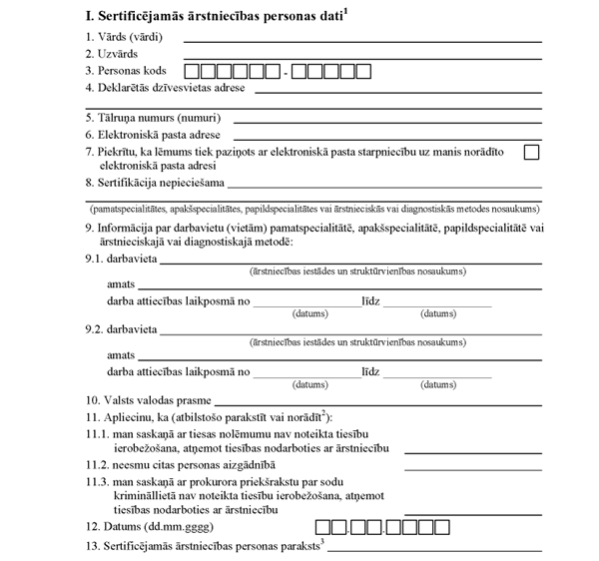](http://www.likumi.lv/wwwraksti/2013/001/BILDES/N_943/KN943-PIEL_2.DOC)

[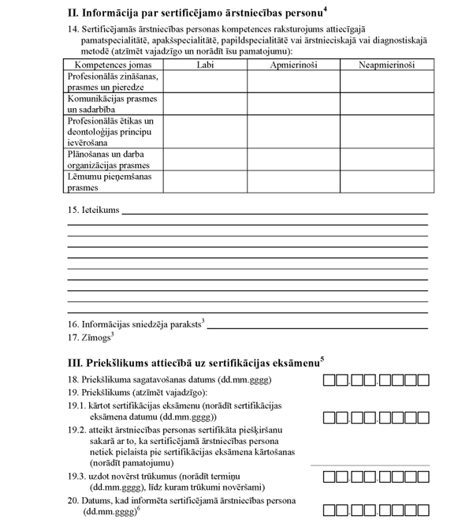](http://www.likumi.lv/wwwraksti/2013/001/BILDES/N_943/KN943-PIEL_2.DOC)

[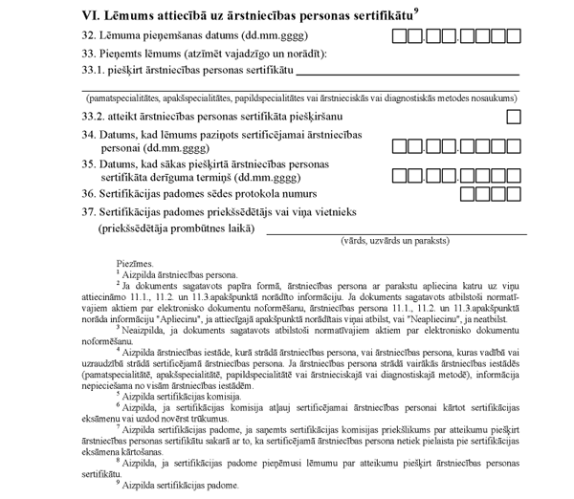](http://www.likumi.lv/wwwraksti/2013/001/BILDES/N_943/KN943-PIEL_2.DOC)

Pielikums Nr. 2

**Resertifikācijas lapa**

[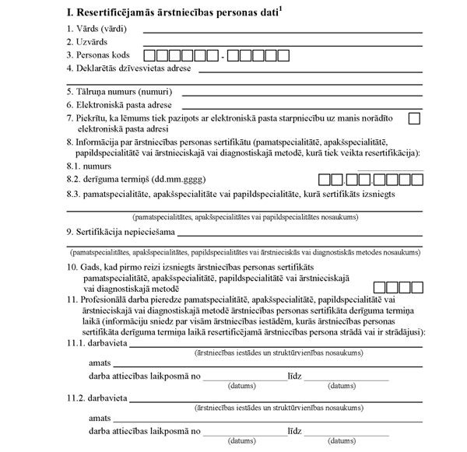](http://www.likumi.lv/wwwraksti/2013/001/BILDES/N_943/KN943-PIEL_3.DOC)

[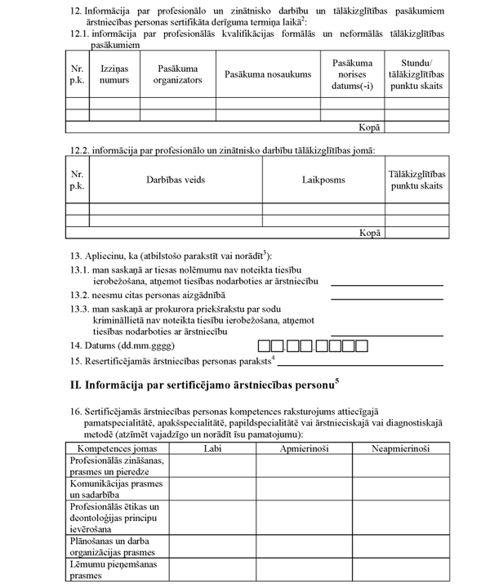](http://www.likumi.lv/wwwraksti/2013/001/BILDES/N_943/KN943-PIEL_3.DOC)

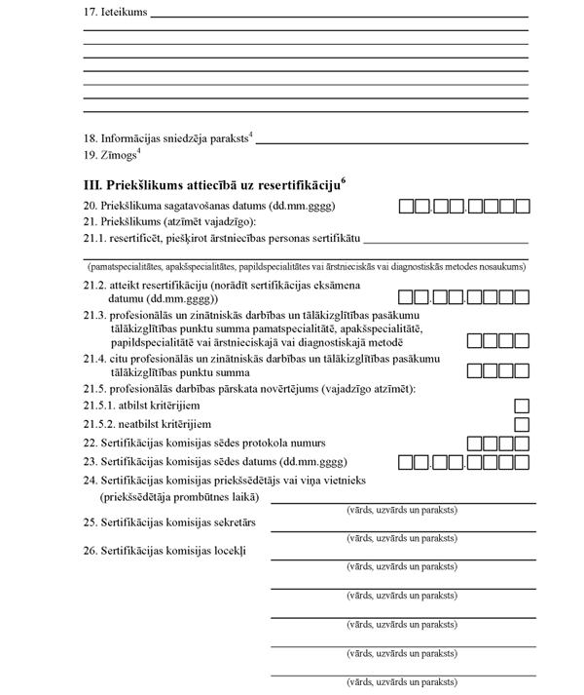

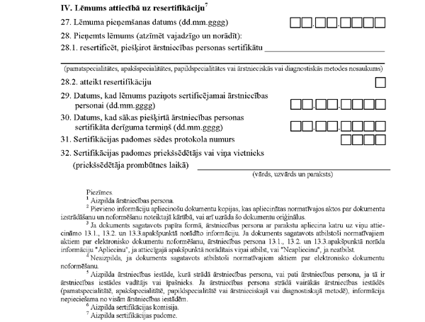

Pielikums Nr. 3

**Ārstniecības personu un ārstniecības atbalsta personu profesionālo zināšanu pārbaudes un sertifikācijas maksas pakalpojumu cenrādis**

|  |  |  |  |  |  |
| --- | --- | --- | --- | --- | --- |
| Nr. p.k. | Pakalpojuma veids | Mērvienība | Cena bez PVN (*euro*) | PVN (*euro*)* | Cena ar PVN (*euro*) |
| 1. | Profesionālās darbības pārskata izvērtēšana | aptaujas anketa | 14,23 | 0,00 | 14,23 |
| 2. | Sertifikācijas eksāmena praktiskās daļas kārtošana | sertifikācijas eksāmens | 14,23 | 0,00 | 14,23 |
| 3. | Sertifikācijas eksāmena teorētiskās daļas kārtošana | sertifikācijas eksāmens | 21,34 | 0,00 | 21,34 |
| 4. | Resertifikācija | resertifikācijas lapa | 24,19 | 0,00 | 24,19 |
| 5. | Sertifikāta vai tā dublikāta noformēšana, reģistrēšana un izsniegšana | sertifikāts/ dublikāts | 9,96 | 0,00 | 9,96 |

Piezīme. * Pievienotās vērtības nodokli nepiemēro saskaņā ar [Pievienotās vērtības nodokļa likuma](http://likumi.lv/ta/id/253451-pievienotas-vertibas-nodokla-likums)[3.panta](http://likumi.lv/ta/id/253451-pievienotas-vertibas-nodokla-likums#p3) astoto daļu.

Samaksu par sertifikācijas pakalpojumiem sertificējamai vai resertificējamai personai jāpārskaita uz Latvijas Masu asociācijas norēķinu kontu:

**Latvijas Māsu asociācija**

**Reģ.nr**. 40008003946

SEB banka, Rīdzenes filiāle

**Konts:**LV46UNLA0002110700674

**Maksājuma mērķis:** Sertificējamās/resertificējamās personas vārds, uzvārds, par sertifikāciju/resertifikaciju (noradīt specialitāti).

Pielikums Nr. 4

**Sertificējamā zobu higiēnista profesionālās darbības pārskats**

**Vārds, uzvārds** :

**Personas kods**:

**Specialitāte**:

**Apmācības periods** (no dd.mm.gggg. līdz dd.mm.gggg.)**:**

**Darbavieta**:

**Amats**:

**Darba apjoma, intensitātes un kvalitātes apraksts**(aizpilda sertificējamā persona)

Vajadzīgo atzīmēt.

|  |  |  |  |
| --- | --- | --- | --- |
| **Manipulācijas nosaukums** | **Veicu patstāvīgi** | **Veicu uzraudzībā** | **Neveicu** |
| 1. Pacienta klīniski- diagnostiska mutes dobuma izmeklēšana saistībā ar vispārējo veselības stāvokli un pacienta labsajūtu; |  |  |  |
| 2.Mutes dobuma veselības stāvokļa noteikšana (kariesa intensitāte, ap zobiem esošo mīksto audu, periodonta un gļotādu stāvoklis, sakodiens, sejas simetrija); |  |  |  |
| 3.Mutes dobuma higiēnas stāvokļa izvērtēšana izmantojot dažādus indeksus (KPE, CPITN, HI, u.c.); |  |  |  |
| 4.Diagnostiskās krāsvielas pielietošana zobu aplikuma noteikšanai un pacienta informēšana par mutes dobuma higiēnas stāvokli; |  |  |  |
| 5. Zobu kroņa daļas pulēšanas veikšana, ieskaitot arī plombu pulēšanu, plombu pārkaru noņemšanu; |  |  |  |
| 6.Virssmaganu mīkstā un cietā zobu aplikuma noņemšana ar īpašiem instrumentiem; |  |  |  |
| 7.Zemsmaganu mīkstā un cietā zobu aplikuma noņemšana (ne dziļāk par 6 mm) ar īpašiem instrumentiem; |  |  |  |
| 8. Zobu saknes daļu (ne dziļāk par 6 mm) nogludināšana un medikamentu ievietošana smaganu rievās un kabatās; |  |  |  |
| 9. Pacienta individuāla apmācība ar pacientam piemērotāko zobu tīrīšanas un diegošanas tehnikām; |  |  |  |
| 10.Uztura analīze un kariesa riska izvērtēšana; |  |  |  |
|  |  |  |  |
| 11. Lokālo fluorīdu saturošo līdzekļu un zobu jutīguma samazinošo līdzekļu pielietošana; |  |  |  |
| 12.Silantu uzklāšana zobu kožamajās virsmās pēc zobārsta norādījuma; |  |  |  |
| 13. Specifiskas zobu kopšanas metodes un līdzekļu pielietošana pacientiem ar zobu implantiem un ortodontiskām aparatūrām; |  |  |  |
| 14.Polimerizācijas lampas izmantošana gaismā cietējošiem zobārstniecības materiāliem un silantiem; |  |  |  |
| 15. Dažādu iekārtu un aparatūru pielietošana zobārstniecības kabinetā: zobārstniecības iekārta, kompresors, ātrgaitas darba gali (turbīna, leņķa gals, ultraskaņas aparatūra zobakmens noņemšanai, smilšu strūklas aparatūra, sterilizators, autoklāvs); |  |  |  |
| 16. Infekcijas kontroles pasākumu veikšana zobārstniecības kabinetā; |  |  |  |
| 17.Sabiedrības izglītošanas veikšana mutes dobuma saslimšanu profilaksē (prese, lekcijas utt.). |  |  |  |

Sertificējamās ārstniecības personas paraksts: __________________________ Paraksta atšifrējums: ______________________________________________

Datums: ________________________________________________________

**Apstiprinu augstākminēto profesionālās darbības pārskatu1:**

Vārds, uzvārds:___________________________________

Paraksts: ________________________________________

Datums __________________________________________

Amats: _____________________________________________________________

Darbavietas nosaukums: ________________________________________________

**Skaidrojumi**

**1** – apstiprina darba devējs vai ārstniecības persona, kuras vadībā vai uzraudzībā strādājusi sertificējamā ārstniecības persona

Pielikums Nr. 5

**Sertifikācijas eksāmena lapa**

**____________________________________**

sertificējamā vārds uzvārds

______________________________

pārbaudes datums

**1.Anamnēze, ergonomika un infekcijas kontrole (maksimalais punktu skaits 16)**

|  |  |  |  |
| --- | --- | --- | --- |
| **Vērtējamā manipulācija** | **Skaidrojums punktu piešķiršanai** | | |
| **Ir atbildēts/**  **ievērots** | **Daļēji atbildēts/**  **ievērots** | **Nav atbildēts/ ievērots** |
| Aizpildīta pacienta kartiņa | 2 | 1 | 0 |
| * Pacienta paraksts |  |  |  |
| * Pievienoti paskaidrojumi par esošajām saslimšanām |  |  |  |
| * Informācija par medikamentu lietošanu |  |  |  |
| Informācija par muts dobuma kopšanas paradumiem | 4 | 3 - 1 | 0 |
| * Kāda zobu pasta tiek lietota |  |  |  |
| * Zobu diega lieotšanas paradumi |  |  |  |
| * Zobu tīrīšanas tehnika, tīrīšanas biežums un laiks |  |  |  |
| * Mutes dobuma papildus kopšanas līdzekļu pielietošana |  |  |  |
| * Kāda zobu birste tiek lietota |  |  |  |
| TML pārbaude | 2 | 1 | 0 |
| Ēšanas paradumu analīze | 2 | 1 | 0 |
| Infekcijas kontrole darbā ar pacientu: | 2 | 1 | 0 |
| * maska |  |  |  |
| * cimdi |  |  |  |
| * brilles |  |  |  |
| Ergonomijas principu ievērošana pie pacienta | 2 | 1 | 0 |
| Atieksme pret veicamo uzdevumu, zinoša pieeja | 2 | 1 | 0 |

**2.Periodonta izmeklēšana (maksimālais punktu skaits 30)**

|  |  |  |  |
| --- | --- | --- | --- |
| **Vērtējamā manipulācija** | **Skaidrojums punktu piešķiršanai** | | |
| **Spēj noteikt/ pielietot/atbildēt** | **Daļēji noteikts/**  **pielietots/atbildēts** | **Nespēj noteikt/ pielietot/atbil-dēt** |
| Spēj noteikt smaganu asiņošanas indeksu, izmantojot periodontoloģisko zondi | 4 | 3 - 1 | 0 |
| Prot pielietot smaganu asiņošanas indeksu | 2 | 1 | 0 |
| Spēj diagnosticēt zobakmeni | 4 | 3 - 1 | 0 |
| Spēj diagnosticēt un izmērīt periodontālās kabatas | 4 | 3 - 1 | 0 |
| Prot pielietot BPEB | 2 | 1 | 0 |
| Prot pareizi izvēlēties un pielietot Z/A instrumentus | 4 | 3 - 1 | 0 |
| Spēj parādīt un pielietot Z/A instrumentu asināšanas pamatprincipus | 4 | 3 - 1 | 0 |
| Spēj izstāstīt plānotās manipulācijas un to nepieciešamību atbilstoši konkrētai situācijai. | 4 | 3 - 1 | 0 |
| Smaganu recesiju noteikšana | 2 | 1 | 0 |

**3.Kariesa un citu cieto audu pataloģiju novērtēšana (max punktu skaits 18)**

|  |  |  |  |
| --- | --- | --- | --- |
| **Vērtējamā manipulācija** | **Skaidrojums punktu piešķiršanai** | | |
| **Spēj noteikt/ pielietot un atbildēt** | **Daļēji noteikts/**  **pielietots/ atbildēts,** | **Nespēj noteikt,**  **nemāk, pielietot** |
| Kariesa noteikšana | 4 | 3 - 1 | 0 |
| Kariesa hiperdiagnostika | -2 | -1 | 2 |
| Cieto audu pataloģijas(atrīcijas, ķīļveida defekti, erozijas) | 4 | 3 - 1 | 0 |
| Plombes lokalizācijas noteikšana | 4 | 3 - 1 | 0 |
| KPEz aprēķināšana | 2 | 1 | 0 |
| KPEv aprēķināšana | 2 | 1 | 0 |

**4.Rekomendācijas mutes veselības uzlabošanā (maksimālais punktu skaits 10)**

|  |  |  |  |
| --- | --- | --- | --- |
| **Vērtējamā manipulācija** | **Skaidrojums punktu piešķiršanai** | | |
| **Spēj parādīt/**  **pamatoti ieteikt** | **Daļēji spēj parādīt /ieteikt** | **Nespēj parādīt/ieteikt** |
| Parādīt pacientam atbilstošu tīrīšanas tehniku | 2 | 1 | 0 |
| * Ieteikt konkrētu zobu birsti atbilstoši situācijai |  |  |  |
| Parādīt pareizu diegošanas tehniku | 2 | 1 | 0 |
| * Ieteikt konkrētus papildus starpzobu kopšanas līdzekļus atbilstoši situācijai |  |  |  |
| Ieteikt konkrētu zobu pastu atbilstoši situācija | 2 | 1 | 0 |
| * Spēj ieteikt konkrētus fluorīdus saturošus papildlīdzekļus |  |  |  |
| Ieteikt konkrētu un pamatotu diētas korekciju | 2 | 1 | 0 |
| Spēj ieteikt atbilstošu apmeklējuma intervālu | 2 | 1 | 0 |

**5. Situācijas uzdevums Nr.______ analīze (maksimalais punktu skaits 10 )**

|  |  |  |  |
| --- | --- | --- | --- |
| **Vērtējamā manipulācija** | **Skaidrojums punktu piešķiršanai** | | |
| **Atbildēts** | **Daļēji atbildēts** | **Nav atbildēts** |
| Ievākta papildanamnēze | 2 | 1 | 0 |
| Izskaidrots ārstēšanas plāns | 4 | 3 - 1 | 0 |
| * Spēj nolasīt un izskaidrot Rtg uzņēmumu |  |  |  |
| Ieteikti atbilstoši situācijai konkrēti mutes kopšanas līdzekļus | 4 | 3 - 1 | 0 |

Skaidrojums 4 punktu piešķiršanai:

4 punkti – spēj noteikt, pielietot, atbildēt, var pamatot

3 punkti – daļēji spēj noteikt, pielietot, atbildēt, var pamatot

2 punkti - daļēji spēj noteikt, pielietot, atbildēt, nevar pamatot

1 punkts – kļūdaini spēj noteikt, pielietot, atbildēt, nevar pamatot

0 punkts – nespēj noteikt, nemāk pielietot, nevar pamatot

Praktiskās daļas kopējais iegūstamais maksimālais punktu skaits ir **84.** **­­­­­­­­­­­­­** Sertifikācijas eksāmena praktiskā daļa ir nokārtota, ja ir iegūti 75% no maksimālā punktu skaita, kas ir ne mazāk par **63** punktiem.

**Iegūto punktu skaits ______ .**

**Eksāmena praktiskā daļa ______ nokārtota.**

**Sertifikācijas komisijas locekļu paraksts un atšifrējums:**

1. **_______________________(____________________)**
2. **_______________________(____________________)**
3. **_______________________(____________________)**
4. **_______________________(____________________)**
5. **_______________________(____________________)**
6. **_______________________(____________________)**